附件2：

法定代表人身份证明书

XXX 在我单位担任 XXX 职务，系我单位法定代表人（负责人），特此证明。
上述证明的有效期限： XXX日历天

附：法定代表人（负责人）性别： X 年龄： XX 身份证号码： XXXXX
营业执照号码： XXXX 企业类型： XXXXXXX
经营范围： XXXXXXXXXXXXXXXXXXXX 。

单位： XXXXX公司 （盖公章）
2021年XX月XX日
附件：法定代表人身份证复印件
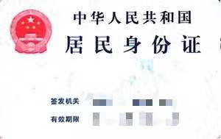

法人授权委托书

深圳市住房和建设局：
兹授权XXX同志（性别：XX；职务：XXX；身份证号：XXXXXXXXXXXXXX）代我单位办理建筑废弃物综合利用产品认定项目申请相关事宜，产生的法律责任由我单位承担。
上述授权的有效期限至： 年 月 日

法定代表人：XXX（签字）
单位： XXXXX公司 （盖公章）

2021年XX月XX日
附件：被授权人身份证复印件

